Помимо высокого риска общесоматической патологии курящая женщина всегда рискует и репродуктивным здоровьем. В организме зависимой от никотина женщины затруднено созревание яйцеклеток и их движение по маточным трубам, нарушена выработка необходимых для беременности гормонов. Часто у курящих женщин наблюдается вторичная аменорея и нерегулярность менструального цикла. Все это сокращает способность к зачатию и уменьшает продолжительность детородного возраста (некоторые ученые считают, что многолетнее курение действует на женский организм так же, как удаление одного яичника).
БЕРЕМЕННОСТЬ И КУРЕНИЕ
Данные более 300 исследований, проведенных по всему миру, сходятся на комплексном неблагоприятном эффекте курения на организм беременной женщины, включающем:
- Риск спонтанного аборта,
- Рождение недоношенного и маловесного ребенка,
- Повышенный риск перинатальной смертности,
- Физические дефекты развития,
- Состояние преэклампсии (тяжелый токсикоз на 2 или 3 триместре вынашивания плода),
- Нарушения лактации,
- Усугубление варикозного расширения вен,
- Нарушения пищеварения,
- Дефицит витаминов В, С и фолиевой кислоты
- и др.
Кроме того, негативные последствия от курения матери могут проявиться и после рождения малыша:
- Задержка физического развития,
- Частые респираторные инфекции,
- Снижение адаптационных возможностей,
- Психические и интеллектуальные расстройства
- и т.д.
! Доказано, что дети младше одного года, чьи мамы курили, в 4 раза чаще подвергались госпитализации.
!В среднем, дети чаще взрослых подвергаются пассивному курению, в 90% случаев источник пассивного курения детей – это родители. Помните, что несформировавшийся детский организм более чувствителен к токсичному воздействию табачного дыма!

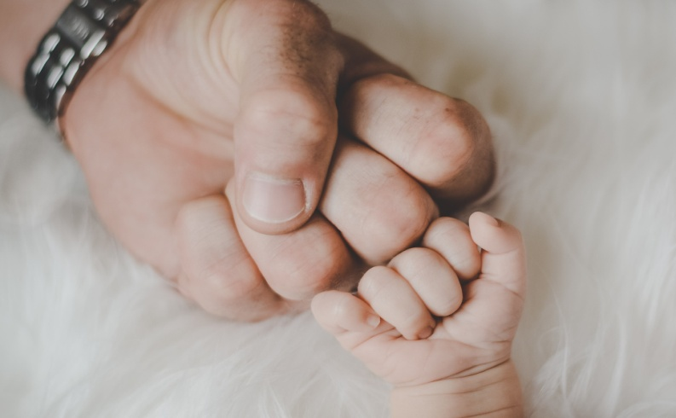
В связи с ухудшением обменных процессов в организме и кислородным голоданием меняется и внешний вид курящей женщины: появляются преждевременные морщины, грубеет голос, кожа приобретает желтоватый и серый оттенок, появляются сеточки расширенных капилляров на носу и щеках, волосы тускнеют, ухудшается внешний вид ногтей, улыбка теряет здоровый вид. Если женщина курит, она крадет у себя 14-18 лет жизни…
ЕСЛИ ВЫ КУРИТЕ, ОТКАЖИТЕСЬ ОТ КУРЕНИЯ!
На сегодняшний день любой желающий может получить эффективную медицинскую помощь по отказу от курения. Важно решить для себя этот вопрос раз и навсегда! Сделайте выбор в пользу здоровья и красоты для себя и близких!
Отказ от курения приведет к постепенному снижению риска заболеваний дыхательной системы, сердца и сосудов, онкопатологии, улучшению внешнего вида и увеличению продолжительности жизни!
ЕСЛИ ВЫ НЕ КУРИТЕ, ИЗБЕГАЙТЕ НАХОЖДЕНИЯ В НАКУРЕННОМ ПОМЕЩЕНИИ!
Наш адрес: 212003 г. Могилев
ул. Заводская, д. 23А, кабинет 105

Телефоны: 74 73 11; 70 09 03

Учреждение «Могилевский районный центр социального обслуживания населения»
Отделение социальной адаптации
и реабилитации

Курение
и женское
здоровье

